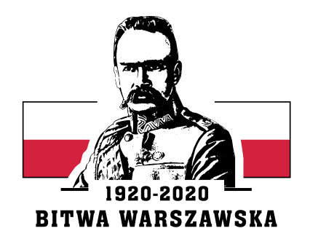

Wrocław, dn. 30.06.2020 r.

SPROSTOWANIE ZAWIADOMIENIA O WYBORZE NAJKORZYSTNIEJSZEJ OFERTY - DOTYCZY ZADAŃ 4 I 5
(w trybie art. 92 ustawy z dnia 29 stycznia 2004 r. Prawo zamówień publicznych
t.j. Dz. U. z 2019 r., poz. 1843)

dotyczy: przetargu nieograniczonego na usługę szycia umundurowania
Nr sprawy: MUND/164/2020

Działając na podstawie art. 92 ustawy z dnia 29 stycznia 2004 r. Prawo zamówień publicznych (t.j. Dz. U. z 2019 r., poz. 1843) Zamawiający -
2 Wojskowy Oddział Gospodarczy z siedzibą we Wrocławiu (50-984)
przy ul. Obornickiej 100-102 zawiadamia, że unieważnia przedmiotowe postępowanie na podstawie art. 93 ust. 1 pkt. 1 ustawy Pzp. w zakresie zadań 4 i 5.
Uzasadnienie faktyczne:
W ww. postępowaniu nie wpłynęła żadna oferta niepodlegająca odrzuceniu.

KOMENDANT

płk Jacek CHROSTOWSKI

